ORD.: N. º 5745/2022.
ANT.: Solicitud de Acceso a la Información
Nº MU263T0005499
MAT.: Responde Solicitud de Acceso a la Información.
RECOLETA, 13 de Octubre de 2022.

DE: GIANINNA REPETTI LARA
ADMINISTRADORA MUNICIPAL

MUNICIPALIDAD DE RECOLETA

PARA: JOSE LUIS GONZALEZ SILVA -

De acuerdo con la ley Nº 20.285 “sobre Acceso a la Información Pública”, la Municipalidad de Recoleta, con fecha 23 de Septiembre de 2022, ha recibido su solicitud de información a través del Portal de Transparencia del Estado, cuyo contenido es el siguiente:

“Deseo saber información con respecto a establecimiento ESCUELA INDUSTRIAL 3 de la comuna de Conchalí. El liceo tuvo un cambio de nombre a ESCUELA INDUSTRIAL SUPERIOR N°3. Actualmente el Establecimiento se llama Ignacio Domeyko comuna de Recoleta (cambio de plano regulador) Mis consultas son: - Fecha en que establecimiento pasó a ser industrial - Fecha cuando establecimiento pasó a ser industrial superior y de industrial superior a Ignacio Domeyko. Listado de alumnos de curso 1°, 2°, 3° y 4° B mecánica.” Formato deseado: Word.

Damos respuesta a su solicitud:
En relación al establecimiento Escuela Industrial que ha tenido diversos cambios de nombre, por las cuales Ud. consulta, le comunicamos que no es un colegio que haya sido traspasado al Municipio, cuando cambiaron los límites comunales al momento de crear nuevos municipios en la década del 80. Revisando el sitio web del MINEDUC, se puede indicar que ahora su nombre es Liceo “Bicentenario Técnico Profesional Ignacio Domeyko”, es colegio particular subvencionado. En el siguiente link, usted encontrará toda la información que tiene el Ministerio sobre el Colegio: https://admision.mineduc.cl/vitrina-vue/establecimiento/8813

De no estar conforme con la respuesta precedente, podrá recurrir ante el Consejo para la Transparencia, dentro del plazo de 15 días contados desde que se haya cumplido el referido plazo o desde la notificación de la denegación.

Firmado por orden del Alcalde de conformidad a Decreto Exento N° 3947 de 30 de Diciembre 2016.
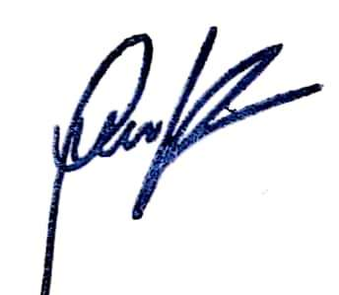
Saluda atentamente a Ud.

GIANINNA REPETTI LARA

ADMINISTRADORA MUNICIPAL

MUNICIPALIDAD DE RECOLETA

GRL/hca/jee

